Исследование влияния легирования нанокристаллического диоксида титана атомами азота на его парамагнитные свойства
Ле Николай Тханевич
Аспирант
Московский государственный университет имени М.В.Ломоносова,
Физический факультет, Москва Россия
E-mail: lenickola@physics.msu.ru

Повышенный интерес к диоксиду титана (TiO₂) стал проявляться во всех областях человеческой деятельности. Так, после установления его высокой фотокаталитической активности, перспективно его применение в качестве материала для создания фильтрующих систем. [1,2]. Диоксид титана участвует в реакциях разложения органических соединений и обладает способностью окислять токсичные газы.
TiO₂ является широкозонным полупроводником c шириной запрещенной зоны E_{g}≈3,2 эВ. Для генерации электрон-дырочных пар необходимо ультрафиолетовое излучение, что ограничивает использование солнечного света в устройствах с TiO₂. Для уменьшения ширины запрещенной зоны диоксид титана модифицируют неметаллами: C, N, S [3,4]. Такого рода модификация открывает возможности использования большей части солнечного спектра для фотокатализа в диоксиде титана.
Из литературы известно, что образцы TiO₂, легированные азотом, перспективны для фотокатализа [5, 6]. В данной работе проведено изучение влияния легирования азотом на парамагнитные центры в структуре диоксида титана.
Из-за наличия в образцах легированного диоксида титана парамагнитных центров, их исследование проводились на ЭПР-спектрометре BRUKER ELEXSYS 500 (рабочая частота 9,5 ГГц - X-диапазон, чувствительность 5×10¹⁰ спин/Гс) при температуре 295К. Также представляет интерес изучение ЭПР спектров при низких температурах.
Исследуемые в работе образцы легированного атомами азота диоксида титана были получены методом золь-гель технологии. Средний размер нанокристаллов в образцах по данным электронной микроскопии составлял 10 нм. Площадь их удельной поверхности составляла 120 м²/г. Концентрация атомов азота N в легированных образцах варьировалась путем изменения начальных соотношений в приготавливаемом растворе (N/Ti).
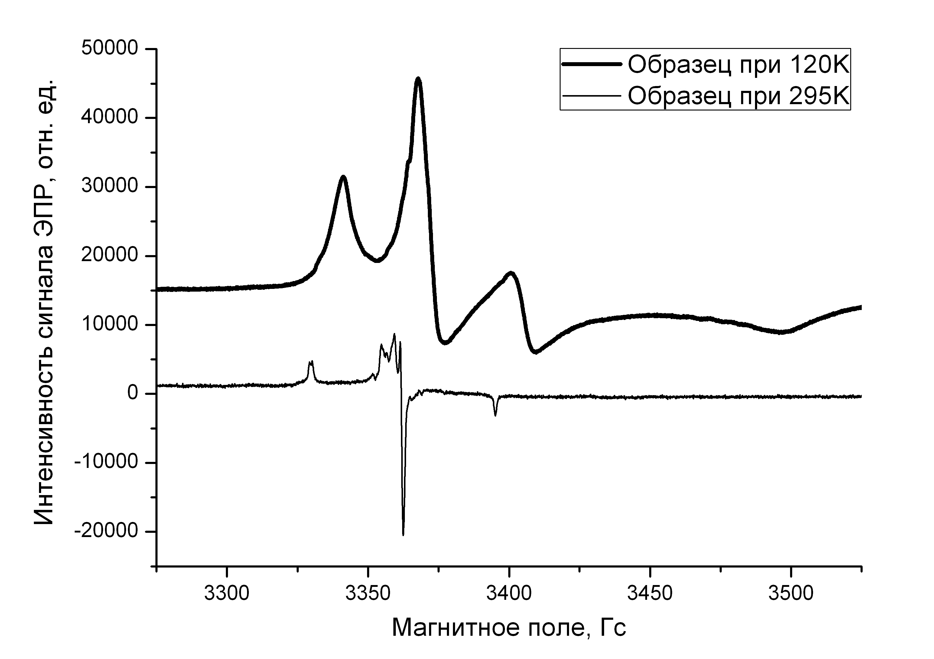
Методом ЭПР была исследована природа парамагнитных центров в TiO₂. Обнаружено, что легирование чистого образца TiO₂ атомами азота N приводит к появлению новых сигналов ЭПР. Установлено, что основным типом парамагнитных центров на поверхности нанокристаллического диоксида титана, легированного азотом, являются N• радикалы (Рис.1, Спектр ЭПР образца при 295К) и NO• радикалы (Рис.1, Спектр ЭПР образца при 120К). Также из анализа ЭПР-спектров можно предположить, что в исследуемых образцах атомы азота могут находиться как узлах решетки, замещая кислород, так и в междоузельном положении. Обнаружено, что при освещении новых парамагнитных центров не образуется. Изменение концентрации парамагнитных центров в циклах темнота – освещение - темнота во всех типах исследованных образцов носило обратимый характер, что может быть обусловлено их перезарядкой. Зафиксирован рост концентрации N• и NO• радикалов в исследуемых образцах с увеличением содержания легирующей примеси в растворе при синтезе образцов.
Рис. 1. Спектры ЭПР одного из образцов, легированного атомами азота при температурах 120К и 295К соответственно

- Kokorin A. I., Poznyak S. K., Kulak A. I. / Electroanalytical chemistry 442 (2), 99 (1998)
- D.F. Ollis, H. Al-Ekabi. (Eds.): Photocatalytic Purification and Treatment of Water and Air // Amsterdam: Elsevier . Elsevier, Amsterdam (1993)
- C. Lettmann, K. Hildenbrand, H. Kisch, W. Macyk, W.F. Maier / Applied Catalysis B: Environmental 32, 215 (2001).
- R. Asahi, T. Morikawa, T. Ohwaki, A. Aoki, Y. Taga / Science 293, 269 (2001).
- Livraghi S., Votta A., Paganini M.C., Giamello E. The nature of paramagnetic species in nitrogen doped TiO₂ active in visible light photocatalysis // Chem.Comm. 498-500 (2005)
- Claudia L. Bianchi, Giuseppe Cappelletti, Silvia Ardizzone, Stefano Gialanella, Alberto Naldoni, Cesare Oliva, Carlo Pirola. N-doped TiO₂ from TiCl₃ for photodegradation of air pollutants // v. 144, p. 31-36, Catalysis Today (2009)

